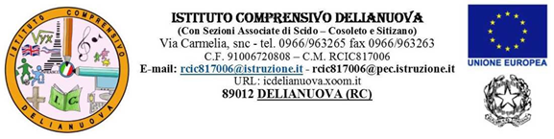

Comunicazione n. 47
Protocollo n. 4317/V.10 del 29/10/2018

Ai docenti della classe I D
della Scuola Primaria del Plesso Scido
Alla dott.ssa Zampogna Maria Grazia
al D.S.G.A
al personale ATA
ALBO
SEDE

OGGETTO: ANNULAMENTO E RETTIFICA INCONTRO SCREENING
Si informa che le attività relative al Progetto screening “STRAR BENE A SCUOLA” previste per MARTEDI 30/10/2018 vengono rinviate a MARTEDI 6/11/2018. L’incontro si terrà presso i locali della scuola Primaria di Delianuova, secondo il seguente orario.
- Alle ore 16.00 i docenti della classe I D della Scuola Primaria di Scido.

Grazie per la collaborazione
Delianuova 29/10/2018

Le Funzioni Strumentali - Area 3 -
Ins. Carbone Florinda
Ins. Princi Maria Assunta
Prof.ssa Princi Francesca

